**INDICAÇÃO Nº / 2024**

Indica Aumento do Tempo de Travessia de Semáforos.

**EXCELENTÍSSIMO SENHOR PRESIDENTE DA CÂMARA MUNICIPAL DE SUMARÉ,**

Nos termos do art. 214 do Regimento Interno da Câmara Municipal de Sumaré, solicito a Vossa Excelência o envio desta Indicação ao Excelentíssimo Senhor Prefeito Municipal de Sumaré para que seja ampliado o tempo de travessia de pedestres dos semáforos localizados próximos ao Ambulatório de Especialidades e ao Supermercado Pague Menos (Avenida da Amizade, 1900).

A medida se faz necessária pois o tempo de travessia dos semáforos acima mencionados está muito curto, trazendo uma série de dificuldades aos pedestres, sobretudo crianças e idosos.

Diante da constante presteza de Vossa Excelência em trabalhos que beneficiam o povo sumareense, remeto este documento na certeza de contar com Vosso pronto atendimento. Aproveito a oportunidade para reiterar meus votos de elevada estima e consideração.

Sala das sessões, 23 de abril de 2024 .

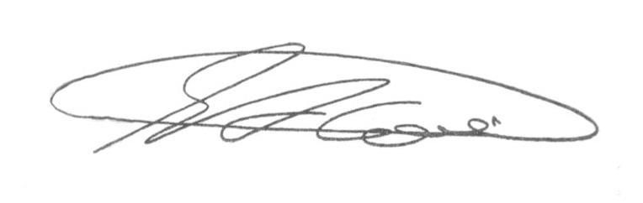

**SEBASTIÃO ALVES CORREA (Tião Correa)**

Vereador